**PLENÁRIO DAS DELIBERAÇÕES**

|  |  |  |
| --- | --- | --- |
| PROTOCOLO | ⬜ PROJETO DE LEI ⬛ INDICAÇÃO  ⬜ PROJ. DEC. LEGIS.⬜ MOÇÃO  ⬜ REQUERIMENTO ⬜ EMENDA  ⬜ PROJ. RES. ⬜ RESOLUÇÃO | Nº 009/2024 |
|  |
|  |
| PROPONENTE: **SÔNIA FERREIRA – PSDB** | | |

A Vereadora que o presente subscreve em conformidade com o texto regimental. Solicitam a Mesa Diretora para que depois de ouvido o Soberano Plenário. Envie expediente ao Excelentíssimo Prefeito Municipal **Nelson Cintra Ribeiro,** cópia ao Jurídico para Dra. Bethânia Prado.

**• SOLICITA UMA AÇÃO CIDADANIA ANUAL, REALIZADA NA PRAÇA DE EVENTOS.**

**JUSTIFICATIVA**

Senhor Presidente,

Nobres Vereadores.

Esta indicação tem como finalidade atender à solicitação dos moradores, haja vista a necessidade da realização desta ação em conjunto para possibilitar o mínimo de direitos necessários para assegurar a vida digna á população.

Solicito aos órgãos competentes emissão de documentos (RG, CPF), presença dos técnicos do CRAS, habitação, esporte, educação, saúde, infra estrutura.

Portanto pedimos que está ação seja realizada o mais urgentemente possível.

Plenário, 30 de abril de 2024.

Atenciosamente.

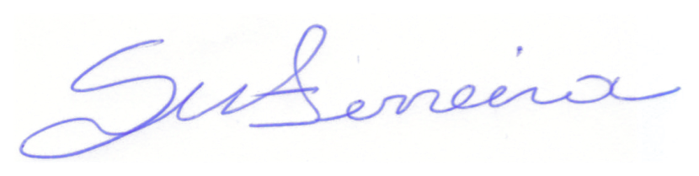

**SÔNIA FERREIRA**

VEREADORA – (**PSDB**)